Задание 1. Резервная копия установленных пакетов в Linux
Что нужно сделать
В компании у оператора Андрея произошёл сбой операционной системы, вся работа встала. Известно, что у другого оператора Антона стоит такое же ПО и такие же пакеты. Выполните резервное копирование установленных пакетов в системе Антона для переноса их на машину Андрея.
- Создайте бэкап всех установленных пакетов без конфигурационных файлов с помощью утилиты dpkg (это нужно, чтобы в дальнейшем перенести их на другую машину и устранить сбой).
Создадим бэкап всех не удаленных пакетов в файл backup_pack.list
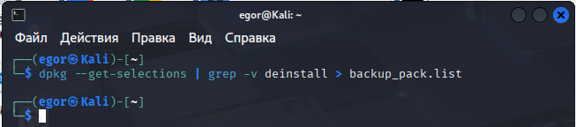

- Проверьте, что бэкап успешно создан.
Откроем созданный файл
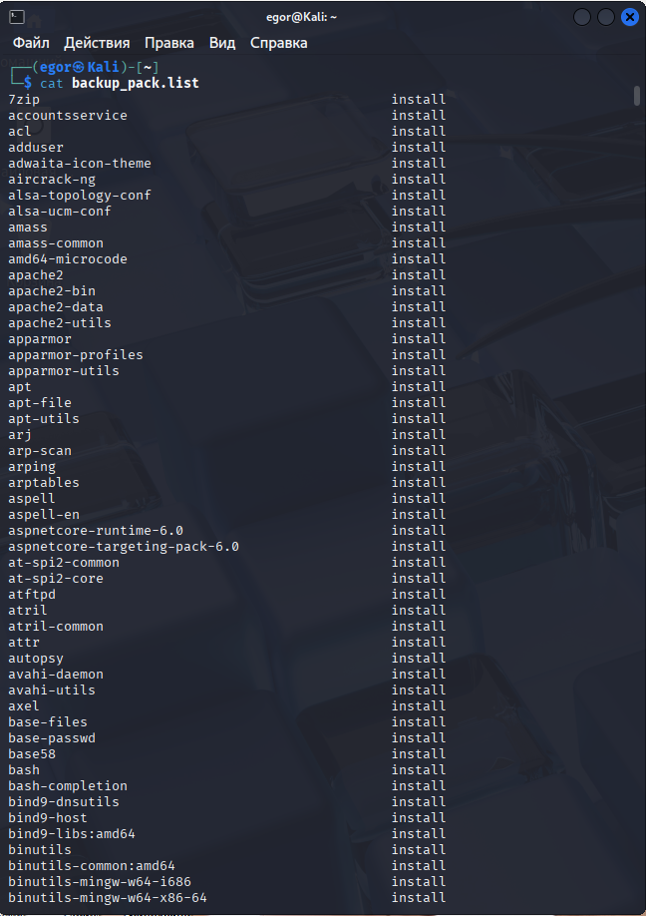
В итоге создан тестовый файл со списком всех установленных в настоящее время пакетов.

Задание 2. Резервное копирование Linux
Что нужно сделать
Теперь давайте сделаем полную копию системы на случай глобального сбоя всей инфраструктуры. Вам надо создать резервную копию вашей системы с помощью утилиты tar.
- Изучите утилиту tar, позволяющую создавать резервные копии системы. Ссылку на описание вы найдёте в справочной информации к заданию.
Информация по ссылки https://itproffi.ru/rezervnoe-kopirovanie-v-linux-komanda-tar/ изучена
- Сделайте резервную копию вашей системы.
Выполним резервное копирование с помощью команды
sudo tar cvpzf /media/sf_Linux/backup_pack.tgz --exclude=/backup.tar.gz --exclude=/home --exclude=/media --exclude=/dev --exclude=/mnt --exclude=/proc --exclude=/run --exclude=/sys /
Будет выполнено резервное копирования всей системы, кроме указанных в exclude файлов и директорий.

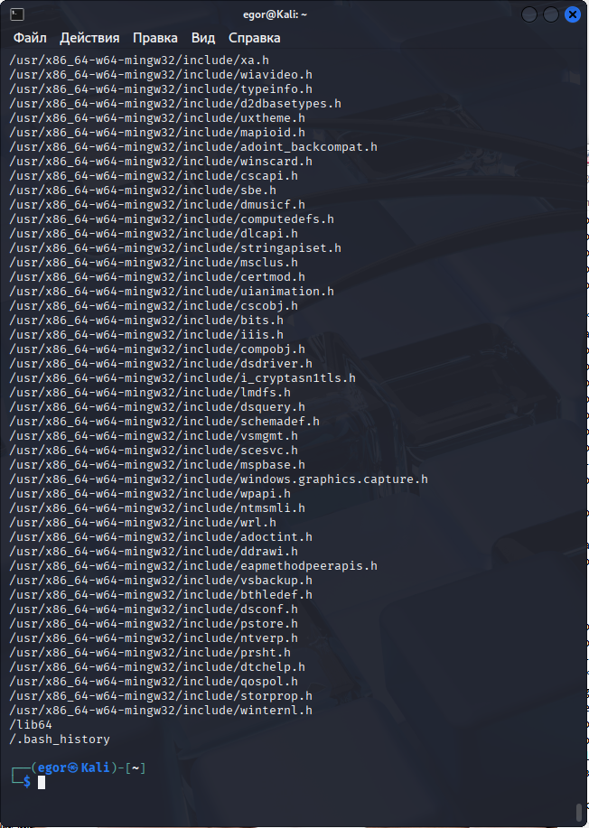
Проверим созданную резервную копию. Просмотрим содержание архива
tar tvf /media/sf_Linux/backup_pack.tgz
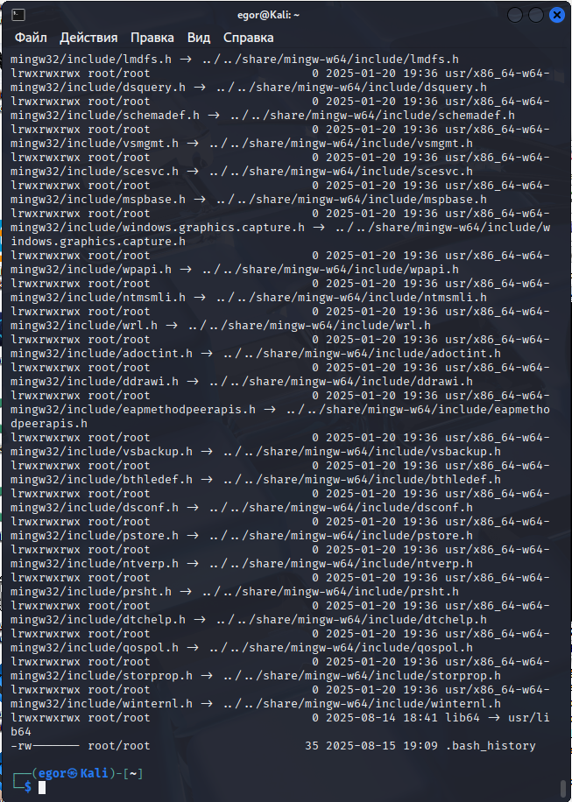

Задание 3. Восстановление данных системы
Что нужно сделать
Система перестала работать, причины неизвестны. Для возобновления работы вам надо её восстановить.
- Восстановите систему с помощью утилиты tar.
С помощью команды sudo tar xvpzf /media/sf_Linux//backup_pack.tgz -C / выполним восстановление данных из резервной копии
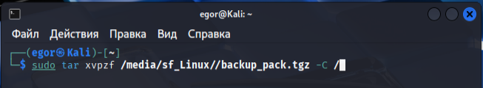

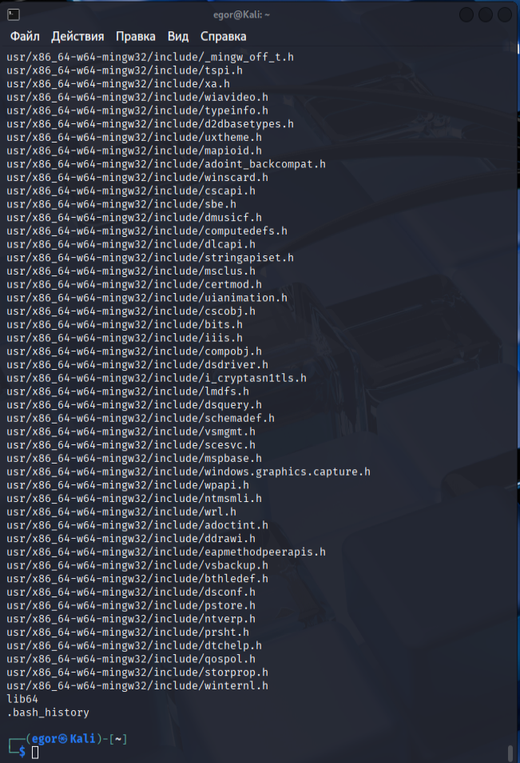
Ошибок нет, выполнил на всякий случай перезагрузку виртуальной машины. Загрузка произошла успешно.

